RustDesk Uzaktan Erişim Kullanım Kılavuzu
İbn Haldun Üniversitesi Bilgi İşlem Daire Başkanlığı tarafından sunulan "İHU Uzak Destek Bağlantı" servisi hizmete girmiştir. Bu servis sayesinde, İHU'ya ait kurum içi ve dışı uzak masaüstü bağlantıları, dışarıdan gelen harici uygulamalar (AnyDesk, TeamViewer vb.) yerine, Bilgi İşlem Daire Başkanlığımız tarafından sağlanan güvenli kurum içi sunucular aracılığıyla yapılmaktadır. "İHU Uzak Destek Bağlantı" uygulaması, hem yerleşke içinde hem de dışında uzaktan destek almayı kontrol altında, güvenli bir şekilde gerçekleştirmenize olanak tanımaktadır.
Kurulum Rehberi
1. Uygulamayı İndirin:
RustDesk uygulamasını “https://www.rustdesk.com/download” indirebilirsiniz.
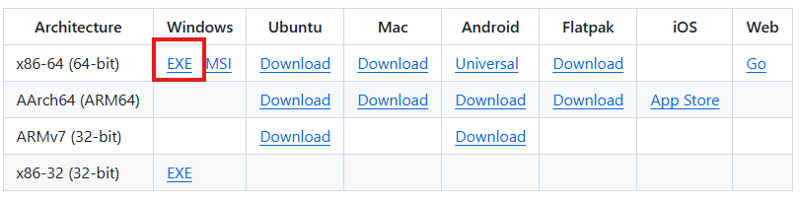
Şekil 1. İndirme Tablosu
Windows cihazlarınız için EXE dosyasını indirmeniz yeterlidir.
2. Kurulumu Başlatma:
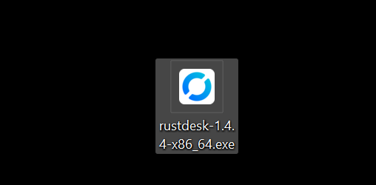
İndirdiğiniz RustDesk dosyasına çift tıklayarak çalıştırın.
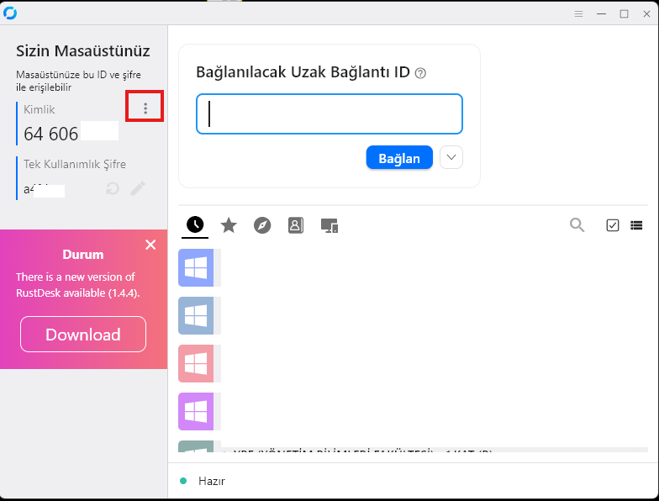
İHU sunucusu üzerinden çalışması için şu adımları uygulayın:
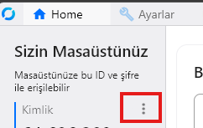
Ana ekranda iken 3 nokta simgesine tıklayın
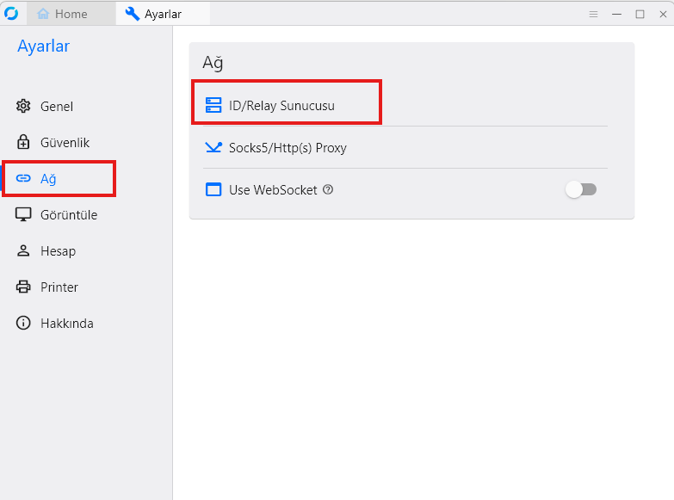
Ayarlar ekranında soldaki menüden “Ağ” seçeneğine tıklayın
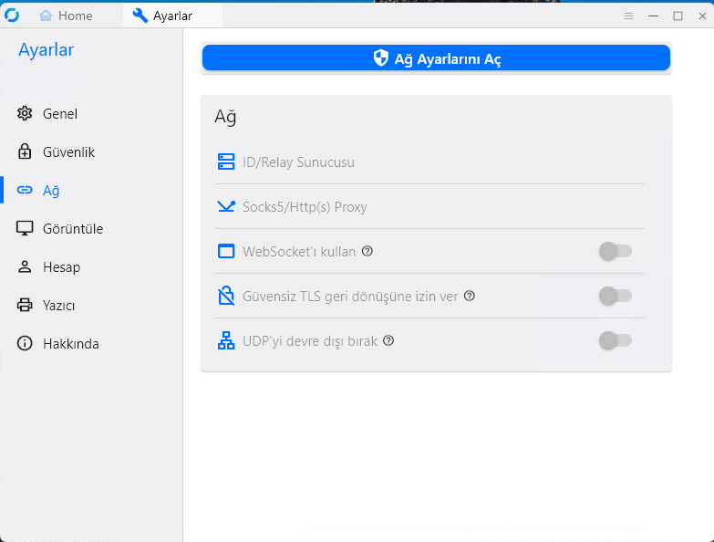
Açılan sayfada “Ağ Ayarlarını Aç” düğmesine basın ve Windows uyarısını onaylayın.
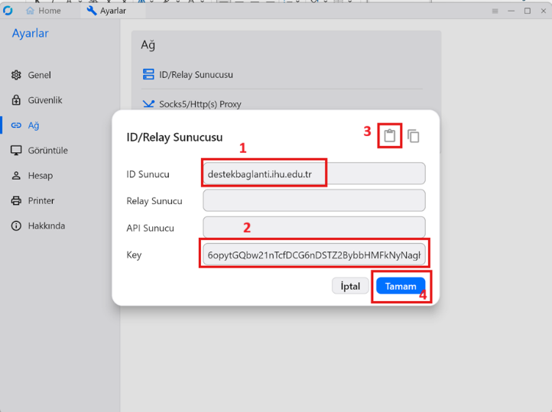
Burada,ID/Relay Sunucusuna tıklayarak 1 ve 2 numaralı alanlara aşağıda bulunan bilgileri giriniz,
ID Sunucu: | destekbaglanti.ihu.edu.tr
Key: | 6opytGQbw21nTcfDCG6nDSTZ2BybbHMFkNyNaghzBvU=

3 numara ile gösterilen kırmızı karedeki simgeye tıklayın. 'Sunucu ayarları başarıyla içe aktarıldı' uyarısını gördükten sonra, mavi renkli 'Tamam' düğmesine basın.
Bu işlemleri tamamladıktan sonra yukarıdan “Home” kısmına geçip kullanıma başlayabilirsiniz.
Kullanıma Başlama:
Yukarıdaki adımlar tamamlandığında, RustDesk üzerinden güvenli ve hızlı bir şekilde uzak masaüstü bağlantısı kurabilirsiniz.
Destek:
Herhangi bir sorunla karşılaşmanız durumunda, destek.ihu.edu.tr adresinden bizlere ulaşabilirsiniz.

